Univerzita Palackého v Olomouci
Pedagogická fakulta

Didaktická pomůcka do českého jazyka
Slovní druhy

Vypracovala: Přidalová Lucie
Obor: Učitelství pro 1. stupeň ZŠ
Ročník: 3., zimní semestr
Předmět: Didaktika mateřského jazyka B
Zkratka předmětu: KČJ/UDBQ
Vyučující: Mgr. Veronika Krejčí
Datum: 27. 9. 2018

Olomouc, 2018

1. Aktivita

- Název činnosti: práce s jednotlivými slovními druhy

a) podstatná jména
- Učivo: podstatná jména, podstatná jména konkrétní a abstraktní, mluvnické kategorie (rod, číslo, pád, vzor)
- Ročník: 3. – 5.
- Popis činnosti: Každé dítě dostane tabulku s podstatnými jmény (nebo do dvojice). Žáci vyhledají všechna podstatná jména tak, že je buď vymalují, nebo zakryjí všechna slova, která nepatří mezi podstatná jména, barevnými žetony. Dále žáci u podstatných jmen určují, zda jsou konkrétní nebo abstraktní, rody podstatných jmen a vzory nebo všechny mluvnické kategorie.

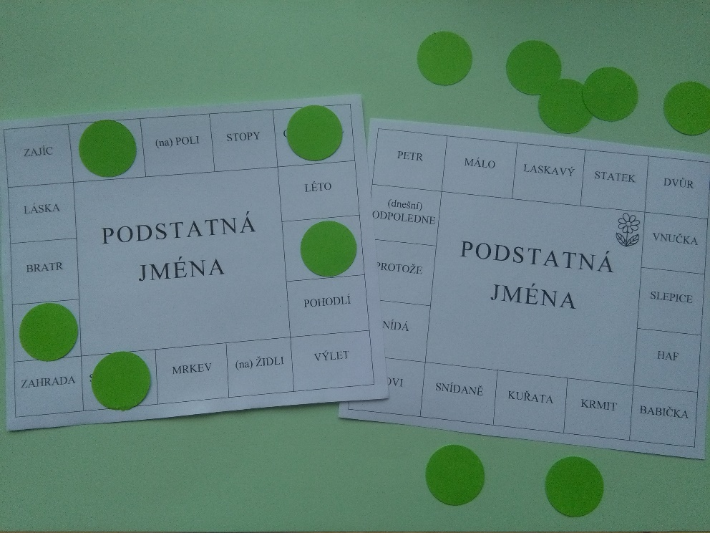

b) přídavná jména
- Učivo: přídavná jména, druhy a vzory přídavných jmen (mluvnické kategorie), stupňování tvrdých přídavných jmen
- Ročník: 3. – 5.
- Popis činnosti: Žáci vyhledají na kartičce všechna přídavná jména stejným způsobem jako u podstatných jmen. Následně žáci určují druh přídavných jmen (tvrdý, měkký, přivlastňovací) a jejich vzor (mladý, jarní, otcův, matčin).

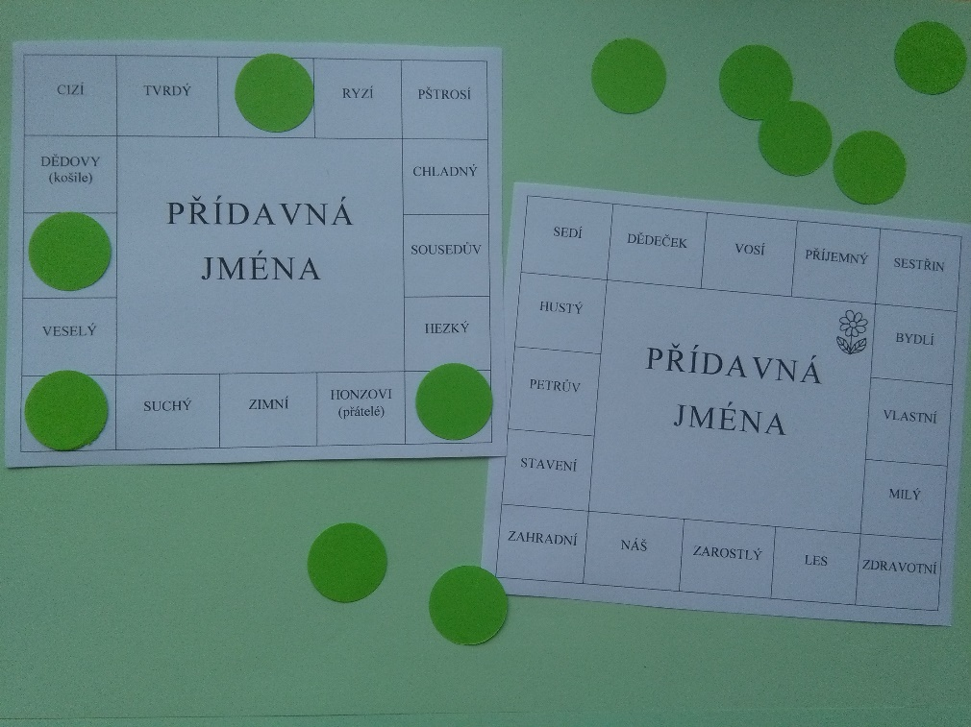

c) zájmena
- Učivo: zájmena, druhy zájmen, skloňování vybraných zájmen
- Ročník: 3. – 5.
- Popis činnosti: Úkolem žáků je vybrat z karty všechna zájmena tak, že zakryjí žetony všechna slova, která nepatří mezi zájmena. Dále žáci mohou určovat druhy zájmen či skloňovat vybraná osobní zájmena.
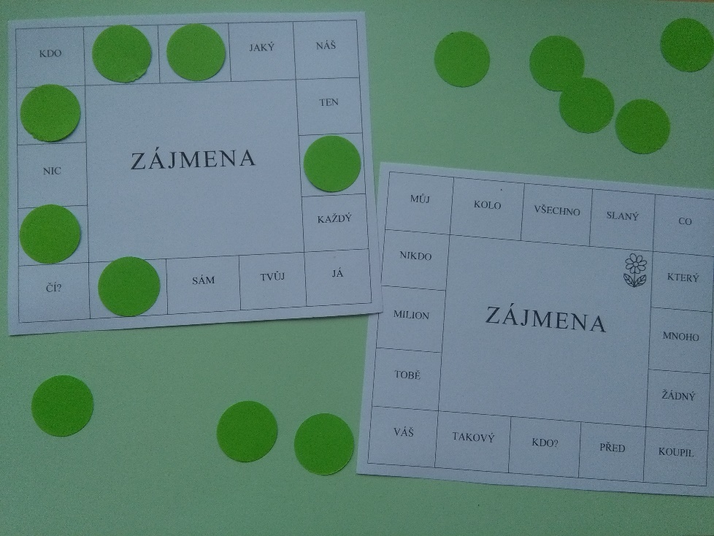

d) číslovky
- Učivo: číslovky, druhy číslovek (určité a neurčité) a rozdělení číslovek podle jejich významu (základní, řadové, druhové, souborové, násobné)
- Ročník: 3. – 5.
- Popis činnosti: Žáci vyberou všechny číslovky tak, že zakryjí žetony slova, která nepatří mezi číslovky. Dále určují, zda jsou číslovky určité nebo neurčité. Nakonec každou číslovku správně zařadí podle významu mezi číslovky základní, řadové, druhové, souborové a násobné (př. pět – určitá, základní)
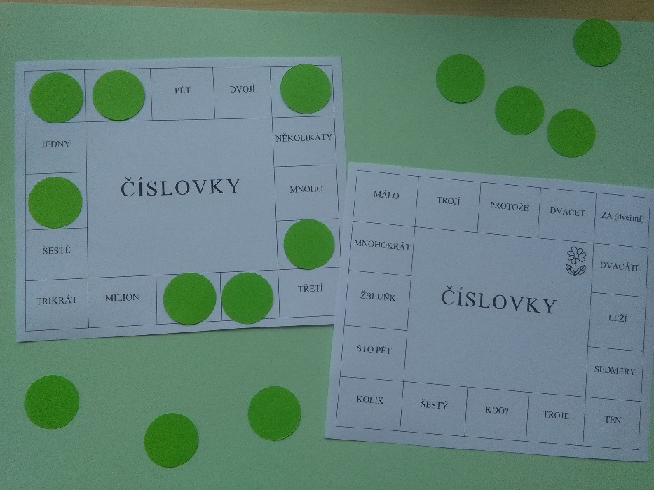

e) slovesa
- Učivo: slovesa, mluvnické kategorie (osoba, číslo, čas, způsob), časování sloves
- Ročník: 3. – 5.
- Popis činnosti: Úkolem žáků je vybrat z karty všechna slovesa tak, že žáci zakryjí žetony všechna slova, která nepatří mezi slovesa. Následně žáci mohou určovat, v jakém jsou slova čase nebo mohou určit všechny mluvnické kategorie.
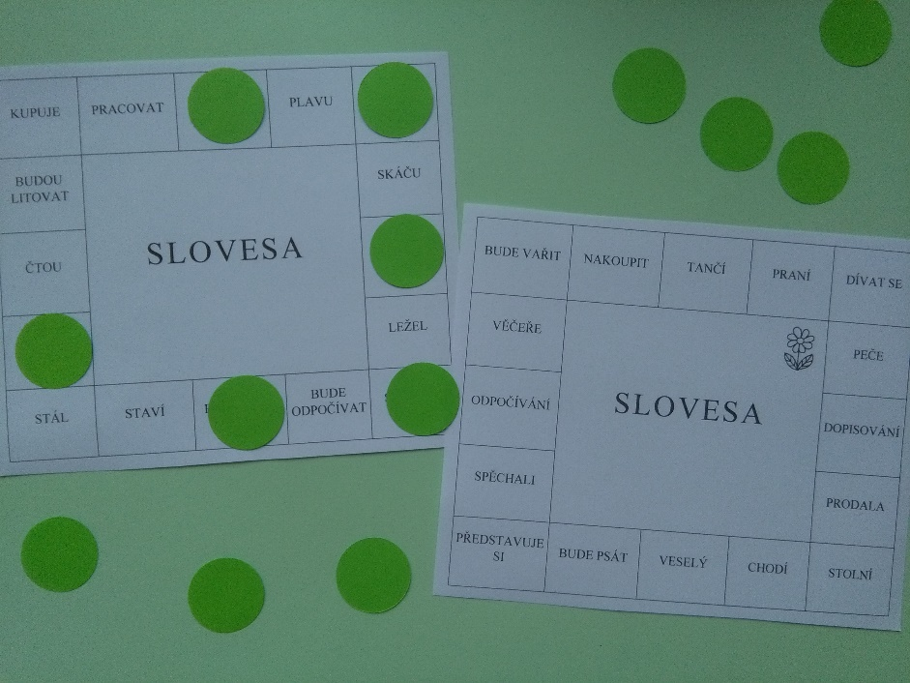

f) příslovce
- Učivo: příslovce
- Ročník: 4.
- Popis činnosti: Úkolem žáků je vybrat z karty všechny příslovce tak, že žáci zakryjí žetony všechna slova, která nepatří mezi příslovce.
Žáci na 2. stupni základních škol mohou určovat, zda se jedná o příslovce místa, času, způsobu, míry nebo příčiny nebo mohou stupňovat dané příslovce.
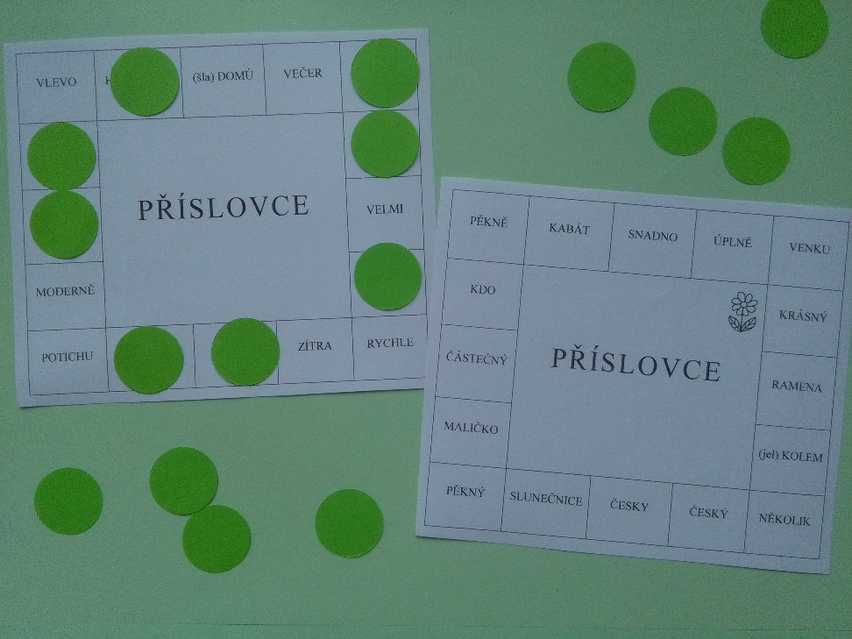

g) předložky
- Učivo: předložky
- Ročník: 4.
- Popis činnosti: Úkolem žáků je vybrat z karty všechny předložky tak, že žáci zakryjí žetony všechna slova, která nepatří mezi předložky.

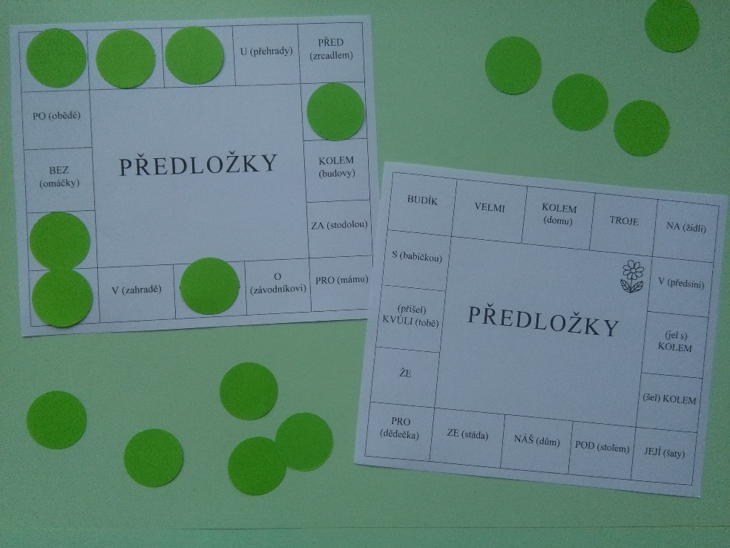

h) spojky
- Učivo: spojky
- Ročník: 4.
- Popis činnosti: Úkolem žáků je vybrat z karty všechny spojky tak, že žáci zakryjí žetony všechna slova, která nepatří mezi spojky.
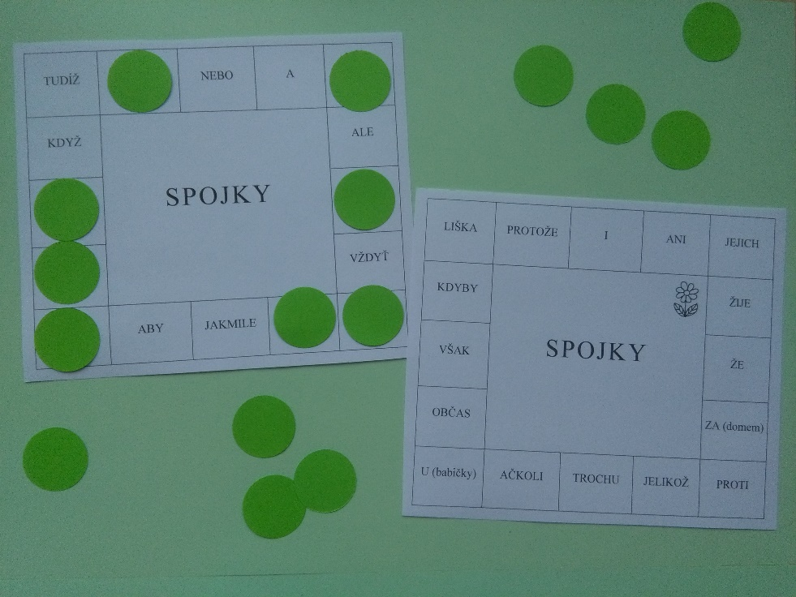

i) částice
- Učivo: částice
- Ročník: 4.
- Popis činnosti: Úkolem žáků je vybrat z karty všechny částice tak, že žáci zakryjí žetony všechna slova, která nepatří mezi částice.

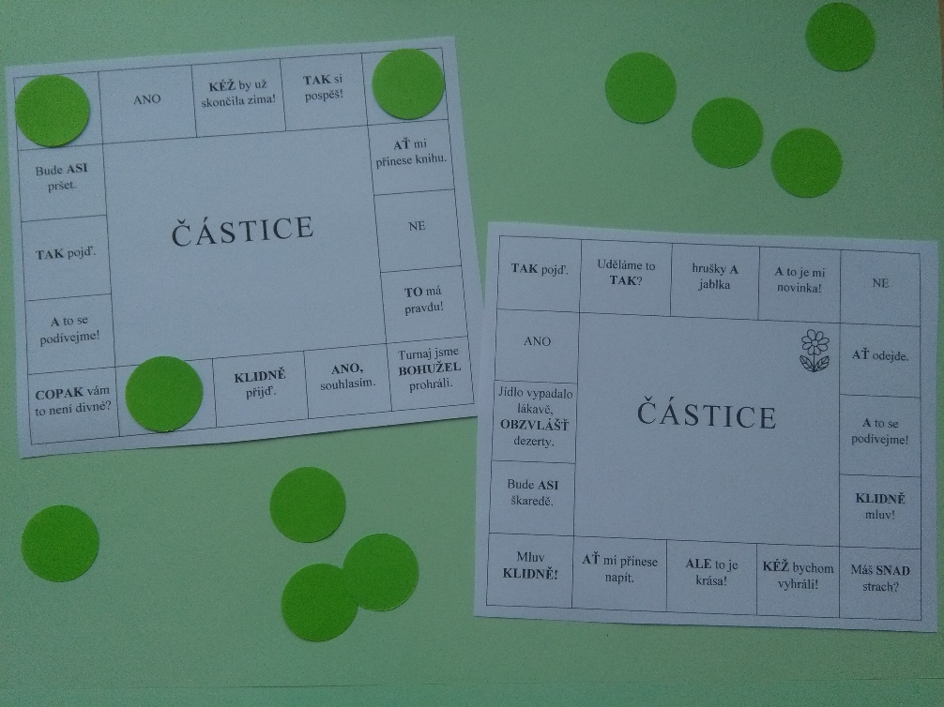

j) citoslovce
- Učivo: citoslovce
- Ročník: 4.
- Popis činnosti: Úkolem žáků je vybrat z karty všechny citoslovce tak, že žáci zakryjí žetony všechna slova, která nepatří mezi citoslovce.

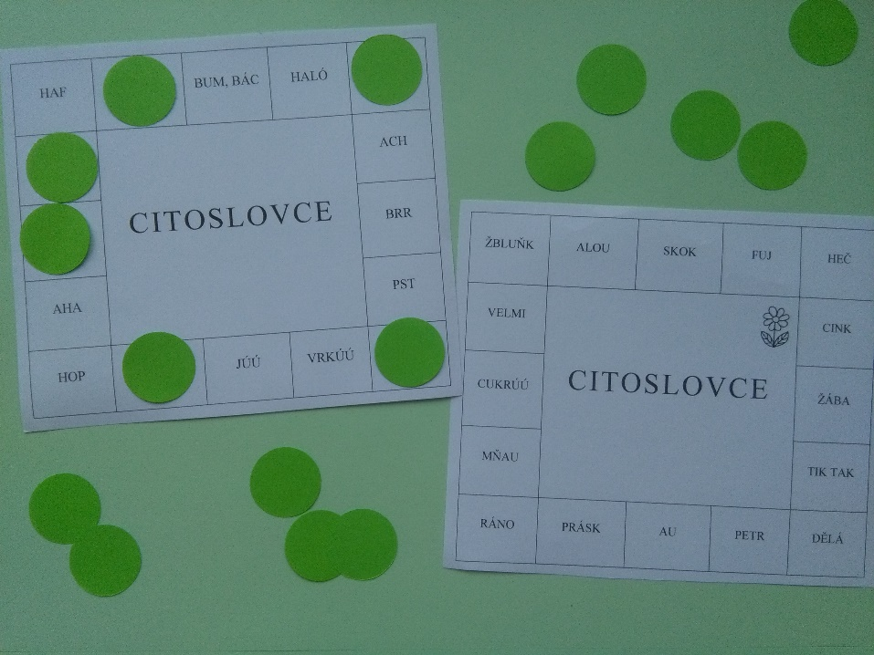

S žáky můžeme realizovat aktivitu, kdy zadám, např. najděte podstatné jméno rodu mužského, najděte podstatné jméno podle vzoru žena. Žáci dané slova označí žetonem. Stejně postupujeme i u dalších slovních druhů.

Pokud žáci zvládnou, tak na kartičkách s konkrétními slovními druhy vždy určujeme i ostatní slovní druhy, které jsou na kartičkách.

2. Aktivita

- Název činnosti: Tvoř věty a určuj základní skladební dvojice
- Učivo: tvorba vět, základní skladební dvojice, (další větné členy)
- Ročník: 4.
- Popis činnosti: Každý žák dostane kartičku se slovním druhem. Jeho úkolem je vymyslet smysluplnou větu, která obsahuje alespoň 3 slova z kartičky. Žák může do věty slova přidávat, měnit tvary slov, ale nesmí zaměňovat slovní druhy slov. Následně žák určí základní skladební dvojici.
Příklad: zajíc – skáče – pole -> Zajíc skáče na poli. -> Zajíc s mláďaty skáče na poli. (zajíc = skáče)

ZAJÍC | LETNÍ | (na) POLI | STOPY | ODPOČÍVAL
LÁSKA | PODSTATNÁ JMÉNA |  |  | LÉTO
BRATR |  |  |  | KRÁSNÝ
SKÁČE |  |  |  | POHODLÍ
ZAHRADA | SLUNEČNÝ | MRKEV | (na) ŽIDLI | VÝLET

3. Aktivita

- Název činnosti: Hledej slovní druh
- Učivo: opakování slovních druhů
- Ročník: 4. - 5.
- Popis činnosti: Každý žák dostane kartičku s jiným slovním druhem (10 slovních druhů, 2 varianty), vyjde téměř na každého jiná kartička. Jejich úkolem je najít vždy daný slovní druh, př. Vyhledejte sloveso, vyhledejte podstatné jméno rodu středního, vyhledejte číslovku základní. Žáci dané slovo označí žetonem a přihlásí se. Proběhne společná kontrola slov a pokračujeme dál. Stejným způsobem můžeme opakovat pouze vybrané slovní druhy.
Na závěr každý žák určí všechna slova, která má na své kartičce.
